**APC (*Antigen Presenting Cell*)**

Le **APC** sono le cellule deputate alla presentazione degli antigeni ai linfociti T. Sono caratterizzate da lunghi prolungamenti citoplasmatici utili a coprire vaste estensioni al fine di captare il più possibile gli antigeni.

Le APC definite professionali, che presentano l’antigene ai linfociti CD4 (quelle che presentano a CD8 sono definite cellule bersaglio, perché comportano l’effetto diretto sulla cellula che hanno legato), possiedono le seguenti caratteristiche:

1. Esprimono molecole MHC di classe II
2. Catturano dell’antigene ed internalizzazione
3. Processano l’antigene
4. Esprimono il complesso antigene-MHC II
5. Esprimono molecole co-stimolatorie

In generale tutte le APC hanno caratteristiche comuni, ma espresse in modalità differenti.

Tali caratteristiche sono riassunte nella tabella.

Le principali APC presenti nel nostro organismo sono:

* **Cellule dendritiche**: si differenziano a partire dalle cellule di Langerhans presenti nella cute, che sono molto efficaci nel captare l’antigene, mediante processi di endocitosi e fagocitosi. Sono le APC migliori perché esprimono costitutivamente alte quantità di MHC II e di molecole co-stimolatorie.
* **Macrofagi:** captano gli Ag tramite fagocitosi e si possono trovare in fase resting o in fase attivata. Nella fase resting esprimono basse quantità di MHC II, che aumenta quando entrano in fase attivata. Per esempio, l’IFN-γ induce l’attivazione dei macrofagi incrementando anche la loro funzione di presentazione dell’antigene; inoltre, nella fase di resting non esprimono B7, che viene invece up-regolato a seguito del passaggio in fase attivata. Agiscono quindi meglio nella forma attivata, in particolare con le cellule effettrici T e di memoria (le cellule naïve sono più difficili da attivare rispetto alle cellule della memoria, e i macrofagi non sono abbastanza forti per farlo).
* **Linfociti B**: sono in grado di captare gli antigeni mediante gli anticorpi di membrana con una maggior specificità per poi venir endocitati. Sono in grado, sia nella fase resting che attivata, di esprimere MHC II, ma esprimono le molecole co-stimolatorie solo a seguito dell’attivazione. I linfociti B attivati sono capaci di presentare l’antigene anche ai linfociti T naïve.

La presentazione dell’antigene segue vari step:

1. Cattura dell’antigene. Questa può avvenire in modi differenti a seconda dei tipi di recettori e meccanismi che utilizzano, per pinocitosi, fagocitosi o legame con un recettore specifico come le Ig; ad esempio i linfociti B legano l’antigene attraverso il recettore specifico BCR.
2. Processazione dell’Ag, con la scissione proteolitica negli endolisosomi e il legame con MHC classe II.
3. Trasporto ed espressione del complesso Ag/MHC II in membrana.
4. Espressione delle molecole costimolatorie, come B7-1 e B7-2 (la maggior parte di APC è in grado di produrre citochine).

**CELLULE DENDRITICHE**

Sono cellule di origine midollare, derivano dal progenitore da cui originano i monociti e sono caratterizzati da una morfologia particolare con un corpo cellulare stellato con molte estroflessioni. Sono presenti in numerosi tessuti linfoidi e non, come nella cute e nei tratti gastroenterico e respiratorio. Hanno una capacità di captazione e presentazione dell’antigene molto elevata ed esprimono MHC II e molecole co-stimolatorie, che sono coinvolte nella captazione dell’antigene e nella loro localizzazione periferica.

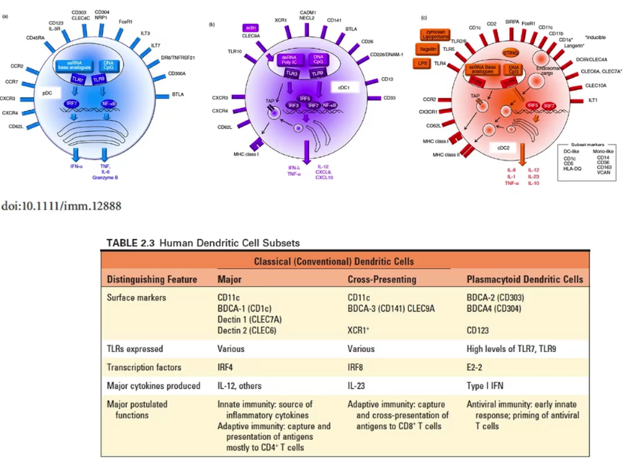  
Esse esprimono una serie di recettori di membrana che mediano le loro funzioni, tra i più importanti il CD11C, e producono elevate concentrazioni di IL 12.

La maggior parte delle cellule dendritiche presenti nella cute, nelle mucose e nel parenchima degli organi risponde ai microbi migrando verso i linfonodi, per presentare gli antigeni ai linfociti T. Una sottopopolazione di DC, le cellule dendritiche **plasmacitoidi**, è specializzata nella risposta contro le infezioni virali, in quanto riconoscono gli acidi nucleici dei virus. Esprimono il CD123 al posto del CD11c e producono IFN di primo tipo in risposta.

Le cellule dendritiche più presenti, invece, sono le più importanti APC per l’attivazione dei linfociti T naive.

Prendono nomi diversi a seconda dei tessuti in cui si localizzano.

Tra le diverse tipologie di DC è importante sottolineare che la funzione principale delle cellule di Langerhans è la captazione antigenica. Esse sono uno stadio maturativo delle cellule dendritiche; a livello periferico sono molto capaci a inglobare l’antigene mentre risultano meno adatte alla sua presentazione.

Le cellule veiled diventano cellule dendritiche interdigitate, presenti nei vasi linfatici afferenti e rappresentano le cellule di Langerhans migrate per presentare gli antigeni ai linfociti naive dei linfonodi e della milza.

Le cellule dentridiche **follicolari** sono presenti nei centri germinativi secondari e servono a presentare l’Ag ai linfociti B.

**PROCESSO DI MATURAZIONE DELLE CELLULE DENDRITICHE:**

Vanno incontro ad un processo che ne modifica le capacità e caratteristiche di presentazione dell’antigene. Confrontando le cellule di Langerhans con quelle inter-digitate notiamo, infatti, che le prime sono dotate di un’alta capacità di fagocitosi che è del tutto assente nelle seconde, inoltre le prime esprimono alte quantità di una serie di recettori (tabella sotto) che ne permettono l’interazione con vari patogeni. Le cellule interdigitate dendritiche invece sono migliori nella fase di presentazione dell’antigene, in quanto esprimono maggiori livelli di MHC II e molecole co-stimolatorie B7.

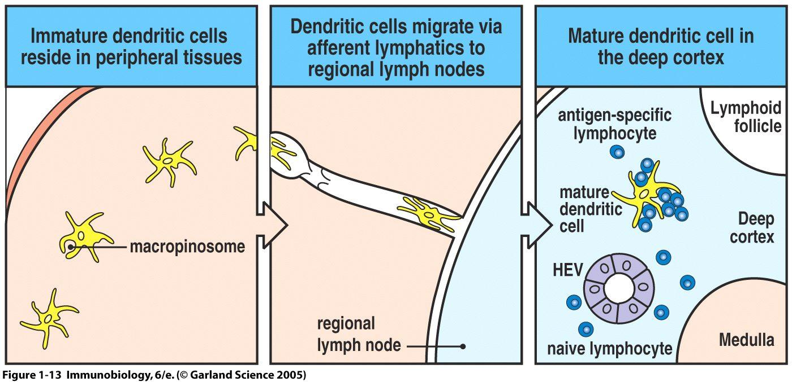Le cellule di Langerhans passano allo stato di cellule veiled, che sono quelle circolanti con l’Ag, e diventano, nei linfonodi regionali, le cellule dendritiche interdigitate mature.

Quando si parla di maturazione si parla di questo processo di passaggio da Langerhans a CID. In pratica, le cellule di Langerhans sono molto capaci di internalizzare gli antigeni ma meno nell’esporli, mentre per le CID è il contrario.

Mentre le cellule di Langerhans sono deputate alla captazione dell’Ag e hanno elevata capacità di micropinocitosi, esprimono i recettori per residui di mannosio e fucosio e per i frammenti FC delle IgG, le cellule dendritiche interdigitate acquisiscono una maggiore capacità di presentazione incrementando l’espressione delle MHC classe II e delle molecole costimolatorie.

Nel processo di maturazione si osserva un passaggio e una variazione di funzioni.

**MECCANISMI DI CAPTAZIONE:**

Le cellule dendritiche sono in grado di captare l’Ag attraverso diversi meccanismi:

* **Macropinocitosi**
* **Recettori per i residui di mannosio e fucosio** (componenti comuni delle pareti batteriche);
* **Recettori per Fc** (Fc𝛾 RII);
* **Recettori lectinici**;
* **TLR** *(Toll-like Receptor)*: recettori altamente conservati che riconoscono i PAMPs *(Pathogen-Associated Molecular Patterns)*

Le cellule dendritiche esprimono recettori capaci di legare residui di fucosio e mannosio (zuccheri comunemente presenti sulle pareti batteriche) permettendo di riconoscere la presenza di batteri senza discriminarne la categoria.

Esprimono poi: recettori Fcγ R II, recettori lectinici e i toll-like receptor (TLR).

Questi ultimi sono recettori altamente conservati, detti PRR (pattern recognition receptors), che riconoscono componenti molecolari comuni a più patogeni, in particolare riconoscono i PAMPs (*pathogen associated molecular patterns*). I diversi patogeni esprimono delle componenti che vengono riconosciuti tramite i TLR dalle APC inducendone la captazione, la processazione e presentazione al linfocita T.

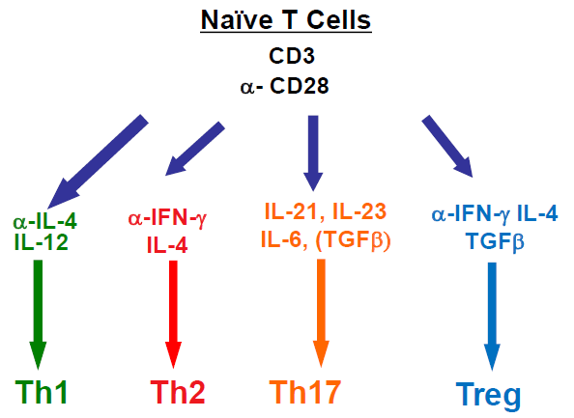Le cellule dendritiche esprimono diversi tipi di TLR.

A seconda del patogeno e dei TLR che vengono legati dai PAMPs espressi nei patogeni, l’APC produrrà molecole co-stimolatorie diverse in modo da determinare l’attivazione di sottotipi funzionali diversi di linfociti T Helper.

Bisogna ricordare che non esiste un solo genere di linfocita T helper ma esistono diversi sottotipi funzionali che non differiscono tanto da un punto di vista fenotipico, ma sul tipo di funzione che svolgono. I principiali sottotipi funzionali di cellule T helper sono: Th1, Th2, Th17 e Treg.

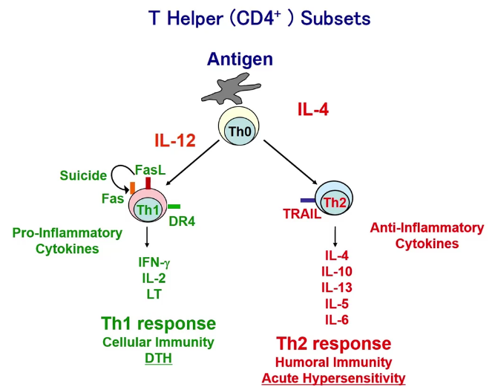Sono tutti CD4 positivi (quindi riconoscono gli Ag associati a MHC classe II) che si differenziano a partire dal progenitore che riconosce l’Ag in presenza di particolari mix di citochine.

Questi si generano dal linfocita T helper naïve che riconosce l’antigene portato dall’APC in base alle diverse molecole co-stimolatorie che questa fornisce. A seconda del tipo di antigene che scatena la reazione, e quindi del tipo di TLR che viene espresso sull’APC, la dendritica produrrà citochine che indurranno la differenziazione nei vari sottotipi funzionali del T helper.

Quindi, a seconda del patogeno incontrato, l’APC riceverà un segnale mediante i PAMPs espressi dai patogeni che indurranno la cellula dendritica a presentare l’antigene in associazione a segnali co-stimolatori che indirizzeranno alla differenziazione in un sottotipo funzionale particolare di T helper.

In questo caso non è un meccanismo antigene specifico, perché la specificità della risposta è a carico del T helper, mentre le APC riconoscono attraverso TLR componenti comuni a più specie microbiche (ad esempio Gram -, virus, funghi).

La differenziazione principale (verso un Th1 o un Th2) è quella più antica.

La dendritica influenza il linfocita a differenziarsi in una direzione o l’altra, portando alla produzione di una determinata miscela di citochine che poi avranno meccanismi effettori responsabili di una determinata risposta.

La differenziazione verso un Th1 porta ad una risposta chiamata Th1-like che prevede l’attivazione di meccanismi effettori di tipo cellulo-mediato, principalmente efficaci verso patogeni intracellulari (virus e batteri intracellulari); l’associazione a IL-4, invece, determina l’attivazione prevalentemente di Th2 che nella fase effettrice produrranno citochine che hanno un ruolo nell’attivazione della risposta umorale.

Infine, i Th17 sono quelli coinvolti nella risposta contro batteri extracellulari e in alcune patologie autoimmuni e i **T regolatori** (“**Treg**”) invece di avere una funzione di attivazione della risposta hanno una funzione di regolazione e controllo della risposta immune.

*NB: Non si può mai parlare di una distinzione netta nella risposta immune in senso Th1, Th2, Th17, Treg perché stiamo sempre parlando di una risposta che è solo preferenzialmente indirizzata. È importante sottolineare, inoltre, che le citochine prodotte dalle forme differenziate dei T helper si inibiscono a vicenda.*

**TOLL- LIKE RECEPTORS (TLRs):**

La possibilità di differenziare i linfociti T helper dipende da quali fattori sono forniti dalla cellula dendritica, che a sua volta dipende dal tipo di TLR legato dal patogeno.

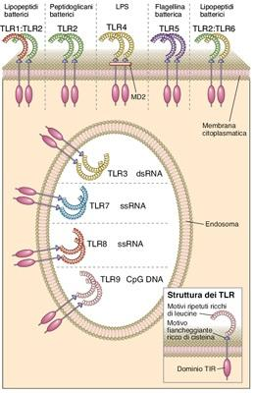

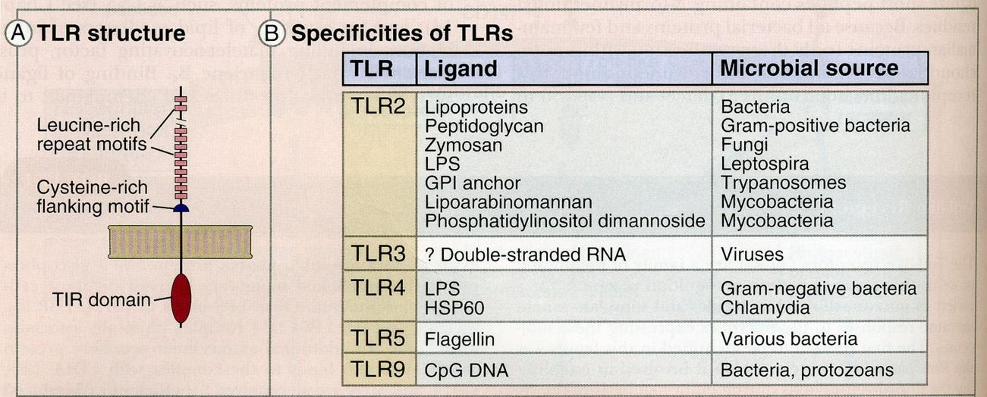Sono recettori che riconoscono strutture comune a più patogeni; sono evolutivamente molto antichi (già riscontrati nella drosophyla). Ne sono stati identificati 10 tipi con struttura abbastanza simile, costituita da un dominio extracellulare ricco di residui di leucina e cisteina, un tratto transmembrana e una breve coda citoplasmatica. Sono identificati dalla sigla TLR seguita da un numero, ed ognuno di questi lega componenti PAMPs diversi; anche la loro localizzazione è diversa a seconda della tipologia: in particolare i TLR 1-2-4-5-6 sono presenti a livello della membrana plasmatica dell’APC (perché riconoscono componenti delle pareti batteriche) mentre TLR 3-7-8-9 si pongono sugli endosomi (riconoscono DNA, RNA virale ed è per questo che si localizzino all’interno della cellula).

Si possono trovare in forma di monomeri, omodimeri o eterodimeri.

Nei mammiferi i TLR sono responsabili della risposta a un’ampia varietà di molecole espresse dalle cellule microbiche, ma non dalle cellule normali.